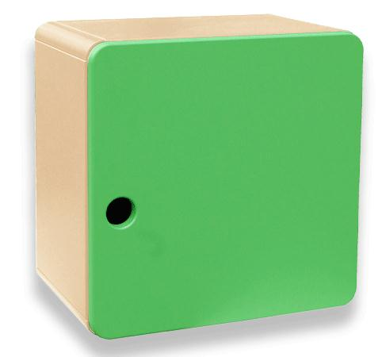
Descrizione:
Pensile con elementi angolari stondati con scocca in
nobilitato e antina laccata verniciata.
La maniglia è sostituita da un foro che permette di
giocare con le forme morbide della struttura.
La forma semplice da la possibilità a quest'elemento di
essere utilizzato nelle maniere più diverse: composto
da più elementi può diventare una pratica libreria da
terra, oppure appeso a muro, utilizzabile come
armadietto divertente e colorato!
L'abbinamento di colore può essere studiato con il
cliente in base alle diverse esigenze di spazio.
Dimensioni: 50x50x32(p) cm.
Categoria: Armadi
Codice: RA01024

